**BÁO CÁO DỰ ÁN**

1. **Tổng quan dự án**

Dự án là một ứng dụng web cho phép người dùng quản lý các dữ liệu của công ty, bao gồm dữ liệu nhân viên, phòng ban. Các dữ liệu này được cung cấp sẵn khi khởi tạo dự án.

* Các tính năng:
* Hiển thị danh sách nhân viên
* Tìm kiếm nhân viên theo tên nhân viên
* Hiển thị chi tiết nhân viên khi ấn vào một nhân viên trong danh sách
* Hiển thị danh sách các phòng ban
* Hiển thị lương của nhân viên
* Sắp xếp hiện thị lương nhân viên theo các bộ lọc:
  + Mã nhân viên tăng dần hoặc giảm dần
  + Lương nhân viên tăng dần hoặc giảm dần

1. 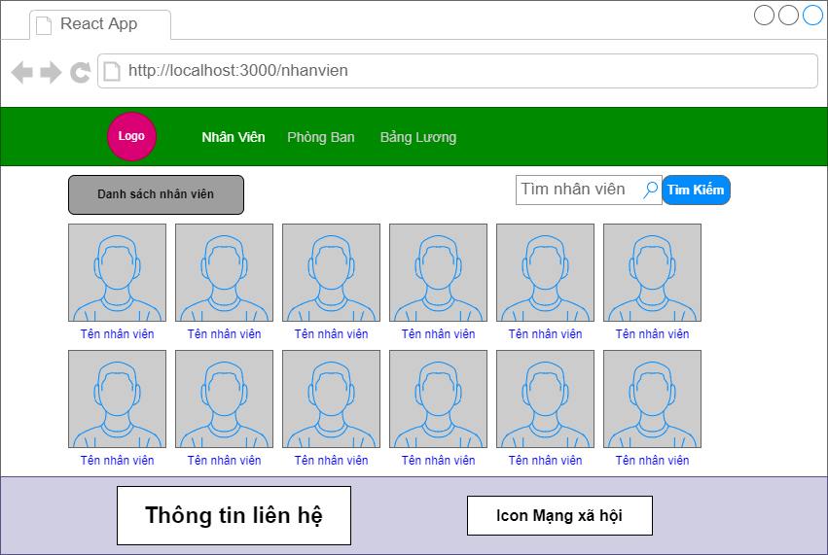**Thiết kế giao diện người dùng**

* Hiển thị danh sách nhân viên
* Tìm kiếm nhân viên theo tên nhân viên
* 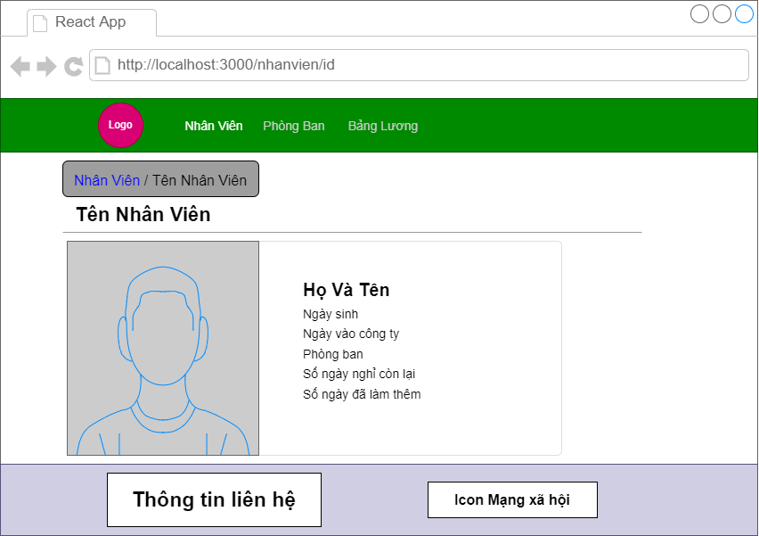Hiển thị chi tiết nhân viên khi ấn vào một nhân viên trong danh sách
* 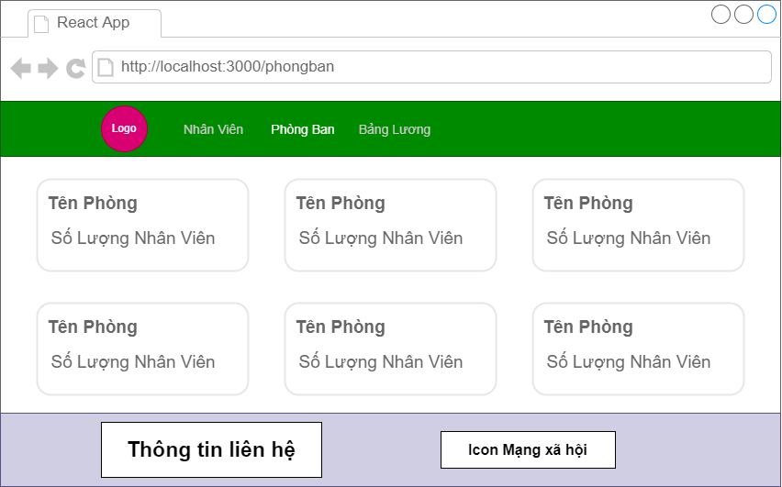Hiển thị danh sách các phòng ban
* Hiển thị lương của nhân viên
* Sắp xếp hiện thị lương nhân viên theo các bộ lọc:
  + Mã nhân viên tăng dần hoặc giảm dần
  + 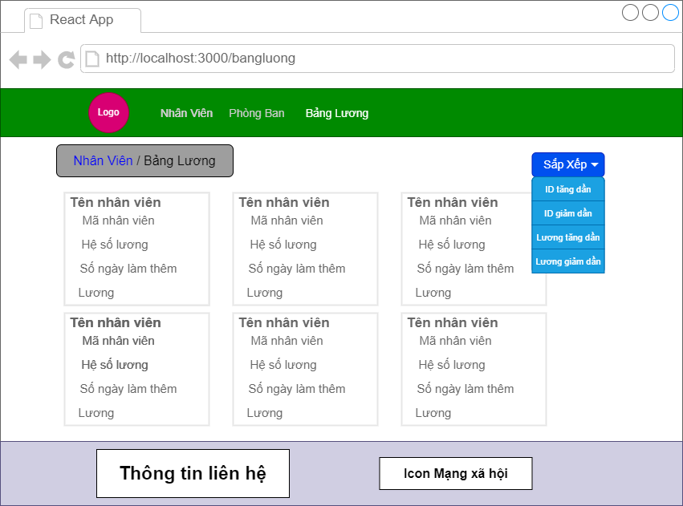Lương nhân viên tăng dần hoặc giảm dần

1. **Cấu trúc điều hướng**

Khi người dùng mở ứng dụng web sẽ được điều hướng đến trang có địa chỉ:

<http://localhost:3000/nhanvien>. Tại đây sẽ hiển thị danh sách nhân viên và có thể tìm kiếm nhân viên theo tên. Khi ấn vào một nhân viên cụ thể sẽ điều hướng đến trang có địa chỉ <http://localhost:3000/nhanvien/id>, trong địa chỉ này id là id của nhân viên mà người dùng ấn vào.

Tại thanh điều hướng của ứng dụng có các nút:

* Nhân Viên: Khi người dùng ấn vào nút này sẽ điều hướng đến địa chỉ: <http://localhost:3000/nhanvien>
* Phòng Ban: Khi người dùng ấn vào nút này sẽ điều hướng đến địa chỉ: <http://localhost:3000/phongban>. Tại đây sẽ hiển thị danh sách các phòng ban của công ty.
* Bảng Lương: Khi người dùng ấn vào nút này sẽ điều hướng đến địa chỉ: <http://localhost:3000/bangluong>. Tại đây sẽ hiển thị danh sách lương của nhân viên, đồng thời có thể sắp xếp lại danh sách theo các bộ lọc id hoặc mức lương của nhân viên